Søndergård I/S
Biltoftvej 8
6800 Varde
Teknik og Miljø
Bytoften 2, 6800 Varde

79946091
17. april 2024

Mette Marie Ibsen-From
Direkte tlf.: 79946091

Journalnr.: 101480-22
Sagsnr.: GEO-2022-10585
Afgørelse om ikke godkendelsespligtig ændring på Biltoftvej 8, 6800 Varde
Varde Kommune har afgjort at husdyrbruget på Biltoftvej 8, 6800 Varde kan ændres, således at en godkendt møddingsplads kan flyttes fra den tidligere godkendte placering syd for kalvestald til en placering 30 m øst for kalvestalden og 16 m syd for plansiloer.
I Tillæg nr. 1 til miljøgodkendelse 19. maj 2021 er der blandt andet godkendt følgende placering af ny møddingsplads:

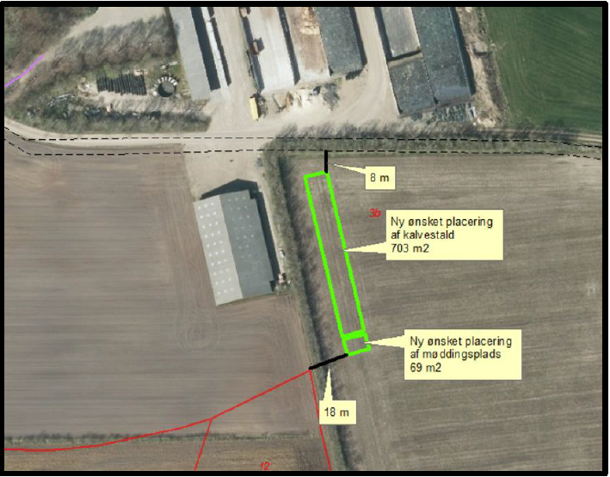
Figur 1 Placering af møddingsplads godkendt i tillæg nr. 1 i miljøgodkendelse

I forbindelse med ansøgning om byggetilladelse ønskes møddingspladsen nu flyttet, så den er beliggende 30,5 m øst for kalvestalden og ca. 16 m syd for eksisterende plansilo:

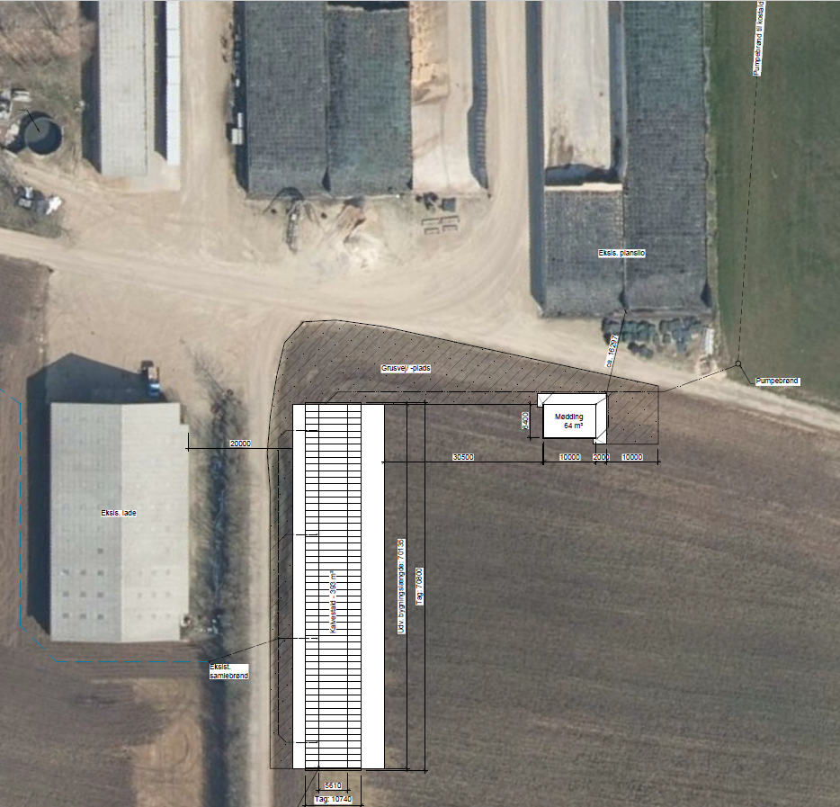
Figur 2 Ønsket placering af møddingspladsen

Varde Kommune betragter ændringen som bagatelagtig, og træffer derfor afgørelse om, at ændringen kan gennemføres uden at det udløser krav om miljøgodkendelse efter husdyrbruglovens § 16a.
Offentliggørelse
Afgørelsen offentliggøres på Digital MiljøAdministration.
Klagevejledning
Afgørelsen kan påklages til Miljø- og Fødevareklagenævnet i henhold til § 76 i Husdyrbrugloven af de klageberettigede, der fremgår af lovens §§ 84-87.
Hvis du ønsker at klage over afgørelsen, skal du gøre det elektronisk og direkte til Miljø og Fødevareklagenævnet via Klageportalen. Du kan få adgang til Klageportalen via https://kpo.naevneneshus.dk
Din klage skal være modtaget senest den 15. maj 2024.
Det er en betingelse for behandling af din klage, at du indbetaler et gebyr.
Vejledning om hvordan du klager og om gebyrordningen kan du finde på https://kpo.naevneneshus.dk
Samme sted fremgår det også, at der er visse særlige forhold, som kan begrunde en undtagelse fra kravet om at klage via Klageportalen.
Har du brug for yderligere oplysninger eller hjælp til Klageportalen, kan du kontakte nh@naevneneshus.dk eller tlf. 7240 5600.
Såfremt afgørelsen ønskes indbragt for domstolene, skal søgsmål være anlagt inden 6 måneder fra afgørelsens offentliggørelse samt være i overensstemmelse med § 26 i forvaltningsloven.
Partshøring
Jævnfør § 19 i forvaltningsloven, skal en part høres inden der træffes afgørelse, hvis det er til ugunst for den pågældende part og er af væsentlig betydning for sagens afgørelse.
Varde Kommune vurderer, at det er af underordnet betydning for naboerne, da nærmeste nabobeboelser er beliggende i en afstand af mere end 260 m fra området hvor møddingspladsen placeres, da afstanden til nærmeste naboskel øges og da gødningsarealet ikke øges.
Sagsoplysninger
Varde Kommune traf den 19. maj 2021 i ”Tillæg nr. 1 til Miljøgodkendelse” afgørelse om, at der på Biltoftvej 8 kan etableres en møddingsplads med en gødningsoverflade på maksimalt 69 m² for den sydlige ende af ny kalvestald.
Det er efterfølgende i forbindelse med ansøgning om byggetilladelse til ny kalvestald beskrevet at ny møddingsplads på 64 m² placeres 30,5 m øst for den nordlige ende af den nye kalvestald, ca. 16 m fra eksisterende plansilo. Se Figur 2.
Varde Kommune har derfor foretaget en beregning i husdyrgodkendelse.dk af om ammoniakdepositionen på de nærliggende naturområder ændrer sig når møddingspladsen flyttes. Beregningen viser, at der ikke vil være en forskel i ammoniakdepositionen på de nærliggende naturområder når møddingspladen flyttes. Se Figur 3 og Figur 4.
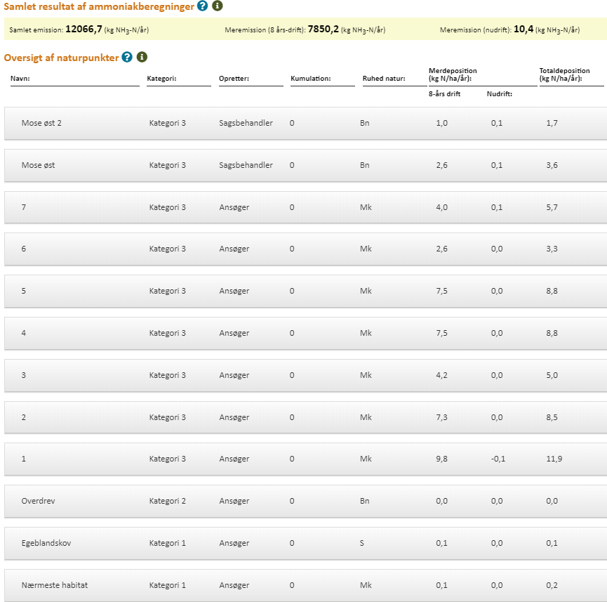
Figur 3 Ammoniakdepositionsberegning fra afgørelse om tillæg nr. 1 til miljøgodkendelse, husdyrgodkendelse.dk IT-ansøgning 226314.
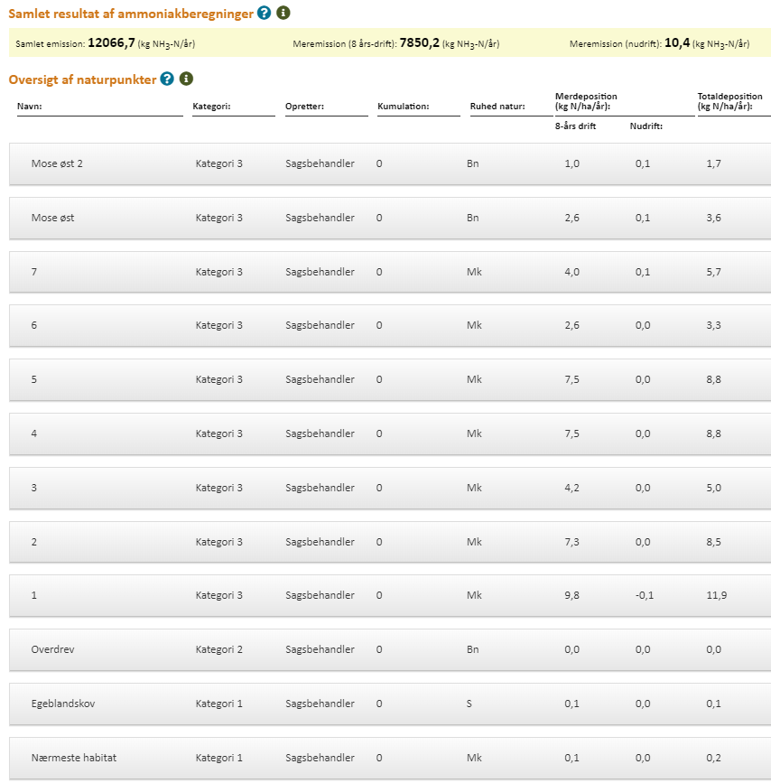
Figur 4 Ammoniakdepositionsberegning med den ændrede placering af møddingspladsen, scenarieberegning i husdyrgodkendelse.dk IT- ansøgning nr. 235975.
Lovgrundlag
Ifølge Husdyrbrugslovens § 16 må et husdyrbrug ikke ændres på en måde, der kan medføre forøget forurening uden forudgående miljøgodkendelse.
Vurdering
Varde Kommune vurderer, at flytning af møddingspladsen er uden betydning for de landskabelige værdier, da der er tale om en konstruktion med en begrænset højde og da den nye placering er i tilknytning til det eksisterende bebyggede område.
Varde Kommune vurderer, at den ændrede placering ikke vil påvirke miljøet negativt i forhold til det hidtil godkendte. Der er foretaget beregninger, der viser uændret ammoniakdeposition på nærliggende § 3-beskyttede områder samt nærmest beliggende kat 1 og 2 natur. Ingen § 3-beskyttede områder vil blive påvirket negativt af ændringen, se Figur 3 og Figur 4.
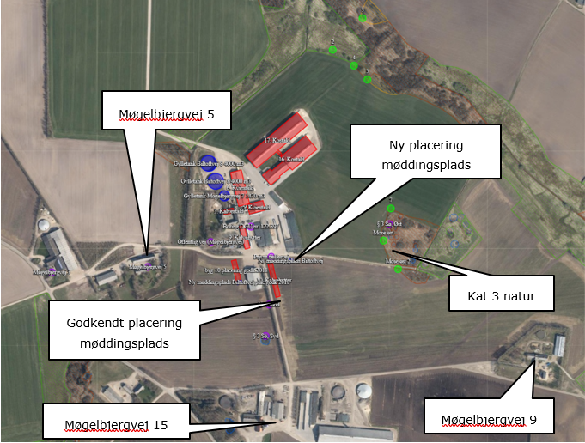
Figur 5 Placering af ændringen i forhold til nabo og natur

Varde Kommune vurderer, at ændringen ikke vil påvirke naboerne negativt. Gødningsarealet forøges ikke som følge af ændringen. Scenarieberegningen viser at lugtafgivelsen er uændret. Der er ikke nabobeboelser indenfor 260 m, se Figur 5.
Varde Kommune vurderer også at flytningen er uden betydning i forhold til støj, lys, fluegener og lignende.
Ændringen øger ikke størrelse på gødningsarealet i forhold til det tidligere godkendte.
I dette tilfælde vurderer Varde Kommune derfor samlet set, at ændringen kan betragtes som bagatelagtig, og at det for husdyrbruget vil blive uproportionalt dyrt, hvis Varde Kommune forlanger en helt ny miljøgodkendelse alene på baggrund af denne lille ændring.
På baggrund af ovenstående vurderer Varde kommune derfor at den ønskede ændring kan gennemføres uden at det udløser krav om miljøgodkendelse.
Forudsætninger
Afgørelsen træffes ud fra den forudsætning, at det samlede gødningsareal på møddingspladsen ikke får en størrelse, som overskrider 69 m², som det blev godkendt i tillæg nr. 1 til miljøgodkendelse fra d. 19. maj 2021.
Med venlig hilsen
Mette Ibsen-From
Landbrugssagsbehandler

E meib@varde.dk

Kopi til:
- Styrelsen for Patientsikkerhed, Tilsyn og Rådgivning Vest, Adelvej 34, Tavlov, 7000 Fredericia, e-mail: trvest@stps.dk
- Danmarks Fiskeriforening, Nordensvej 3, Taulov, 7000 Fredericia, e-mail: mail@dkfisk.dk
- Ferskvandsfiskeriforeningen for Danmark, v. Niels Barslund, Vormstrupvej 2, 7540 Haderup, e-mail: nb@ferskvandsfiskeriforeningen.dk
- Arbejderbevægelsens Erhvervsråd, Reventlowsgade 14,1, 1651 Kbh.V, e-mail: ae@ae.dk
- Forbrugerrådet, Fiolstræde 17, 1017 Kbh.K, e-mail: fbr@fbr.dk
- Rådet for Grøn Omstilling, Kompagnistræde 22, 3.sal, 1208 Kbh.K, e-mail: info@rgo.dk
- Danmarks Sportsfiskerforbund, Skyttevej 5, 7182 Bredsten, e-mail: lbt@sportsfiskerforbundet.dk
- Danmarks Naturfredningsforening, Masnedøgade 20, 2100 København Ø, e-mail: dnvarde-sager@dn.dk
- Dansk Ornitologisk Forening, Vesterbrogade 140, 1620 Kbh.V, e-mail: natur@dof.dk samt lokalforeningen for sydvestjylland e-mail: varde@dof.dk
- Greenpeace Danmark: info.dk@greenpeace.org
- Arkvest, post@arkvest.dk

